

Le guide du débutant

- Ubuntu
Ubuntu (prononciation [ubuntu], c'est-à-dire « Ou-boun-tou ») est un système d'exploitation libre basé sur Debian GNU/Linux et sponsorisé par la société Canonical. La version par défaut (utilisant GNOME) s’est enrichi de nombreuses variantes.

- L’Ubuntu Location Team – Maroc
Ubuntu-Ma est la communauté d'utilisateurs de Ubuntu au Maroc. Elle est formée des passionnés du logiciels libres qui croient en cette distribution et adhèrent au message qu'elle véhicule : "humanité aux autres
Notre premier objectif est de promouvoir l’utilisation de cette distribution Linux dans tout le pays en organisant des évènements au grand public, des conférences et des visites aux milieux scolaires et universitaires tout en assurant l'aide et l'assistance technique nécessaire aux nouveaux utilisateurs à se familiariser avec les différentes interfaces d'Ubuntu .

- Ressources

  - Le Wiki
Le Wiki est en quelque sorte (pour le moment) notre page internet. Il nous a été gracieusement offert par Canonical.
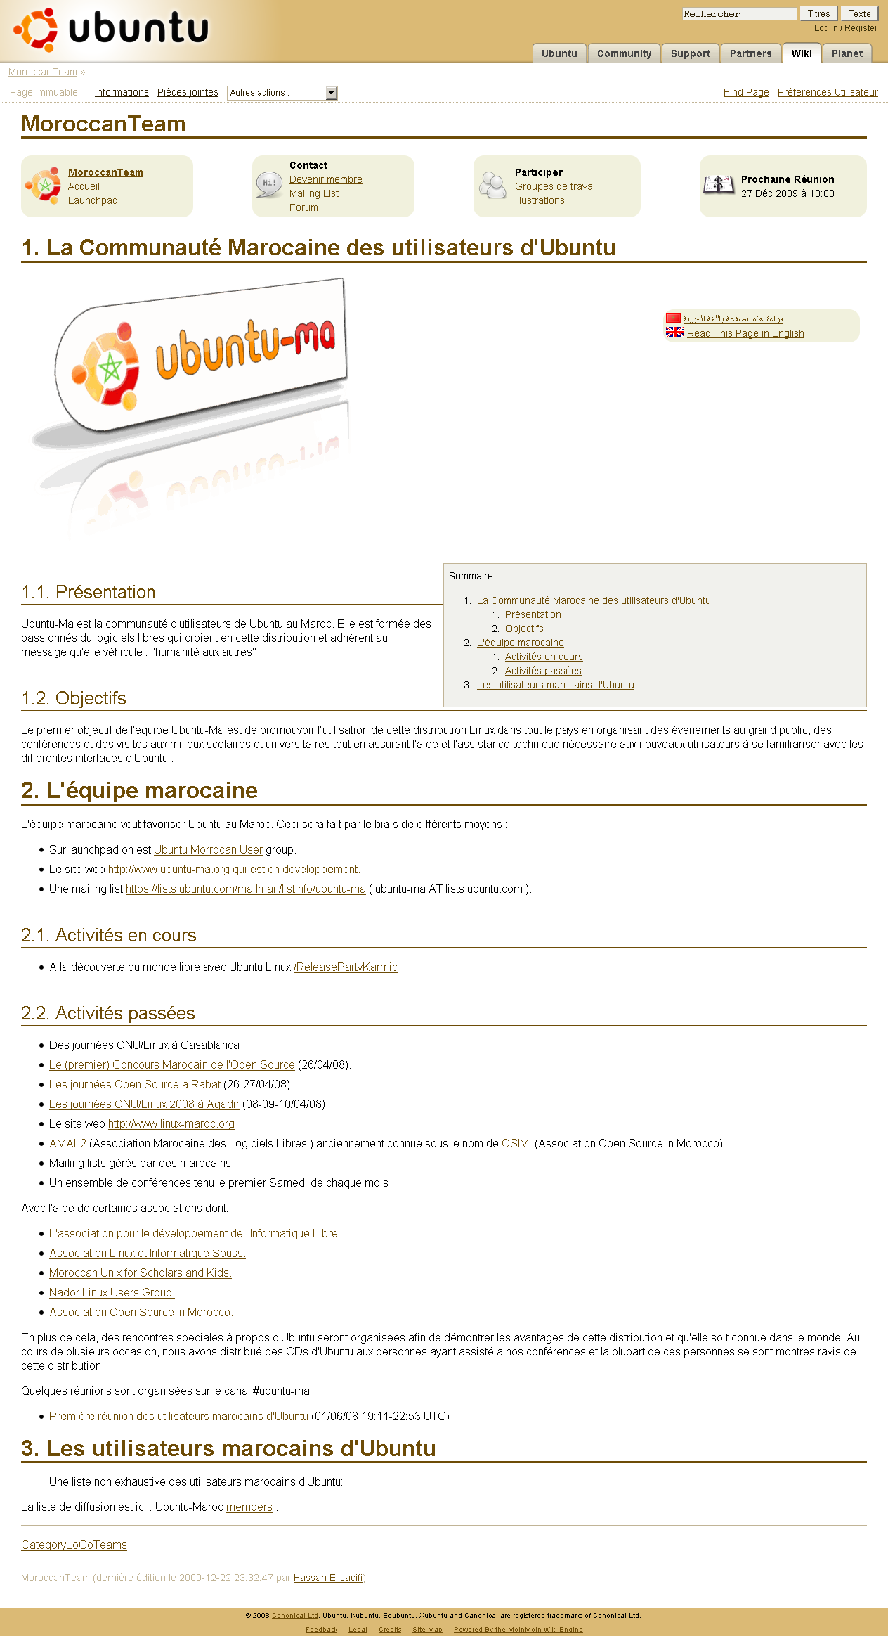
Un Wiki est un système contenant des pages qui peuvent être directement éditées en ligne sans avoir à maîtriser les langages de programmation comme HTML ou bien PHP: juste un langage élémentaire propre au dit logiciel (Wiki).

  - Le Channel IRC
Le channel ou salon IRC d'Ubuntu-ma est tout aussi bien qu’un forum, un outil de communication, de discussion et de réunion. Car compte tenu de la distance existante entre les membres ceci reste un moyen plus fiable

- Devenir membre :
Vous êtes marocain ? Pensez aussi à nous rejoindre ! Si vous souhaitez vous aussi contribuer à l'avancement de l'équipe marocaine des utilisateurs d'Ubuntu, C'est simple ! Inscrivez-vous à notre liste de diffusion grandissante, si vous ne l'avez pas déjà fait ! Nous aimerions entendre ce que vous avez à dire, vos idées, propositions, suggestions; comment pensez-vous qu'Ubuntu Linux peux être mieux promulgué et supporté au Maroc ?
Rejoint nous en :
- S'inscrire sur la liste de diffusion (mailing list)
- S'inscrire et joindre Ubuntu-ma sur Launchpad (ceci n'est possible que si on est déjà inscrit sur la liste de diffusion)
- S'enregistrer sur le forum d'Ubuntu (à faire après son inscription sur Launchpad)

 Voir la liste actuelle des membres

- FAQ (foire aux questions) : (en cours de construction)

V0.1
Date | Éditeur | Commentaire | version
24/12/2009 | Idriss Boudrar | document initial | 0.1

